新聞稿
發布單位：交通部臺灣鐵路管理局
發布日期：110年9月1日發
聯 絡 人：專案工程處代理處長 姜登凡
聯絡電話：02-23815226
鐵路行車安全改善六年計畫－牛埔溪橋改建工程完竣
增加典寶溪排洪能力 確保鐵路行車安全
典寶溪屬高雄市重要河川之一，近年來全球氣候變遷，發生極端氣候現象時有所聞，特別是莫拉克及凡納比風災期間造成橋頭區筆秀里嚴重淹水，民眾財產損失十分慘重。為解決典寶溪河道及防洪高程不足問題，經濟部水利署第六河川局辦理典寶溪河道整治，依98年12月公告之「典寶溪排水治理計畫」內容，河道需拓寬至60公尺，既有臺鐵牛埔溪橋跨越典寶溪位置之計畫堤頂高程為EL8.36m，而舊橋梁底高程僅為EL7.87m，需改建抬升至少50公分以上，另舊橋於河道落3橋墩，亦有阻水之虞，進而影響鐵路橋梁之安全，因此辦理本改建工程，配合典寶溪河道治理計畫，採用單跨鋼桁架橋直接跨越典寶溪，改建後梁底高程提高至EL9.18m，並且河道中無落墩，可大幅改善典寶溪河道通水斷面，以落實政府治理橋頭區筆秀里一帶長年水患、增進鐵路運輸與安全之目標。
改建工程總經費約3.88億元，於106年10月31日開工，工程概要為鋪設臨時軌道並切換、既有軌鋼橋拆除、新建永久軌鋼桁架橋，於去(109)年11月29日完成切換；接續辦理臨時軌及舊橋拆除，護岸復舊及筆秀路平交道抬升等作業，於今(110)年8月31日完竣。
工程特色最主要為新建永久鋼桁架橋，採大跨徑不落墩直接跨越典寶溪設計，橋型以具復古風之華倫式桁架配置，與側方高捷橋梁互為呼應。為提升鋼橋之耐久性，降低後續維護成本，塗裝系統則採用鋅鋁熔射作為底塗，強化防蝕能力，延長壽齡，並以太平藍色系為面塗，視覺景觀融入在地環境。另外，為加強軌道路基邊坡之穩定，利用廢鋼軌及PC枕組成格框式護坡，除達到邊坡加固外，復以框內植生美化豐富生態之多樣性。最後，伴隨橋梁及軌道道床之抬升，平交道所屬之筆秀路同步改善，不僅道路兩側增設護欄，提高用路人之行車安全，綠帶區並選用適合都市生長環境之植栽，樹形整齊、生長速度中等，減少整枝修剪之維護管理工作，同時優化景觀及減碳功能。
經同仁努力及施工廠商不辭勞苦推動工進，使工程得以如期如質完工並達成三大目標。第一、河道拓寬及河中不落墩設計，大幅增加排水通洪量，降低周邊水患發生機率，提高附近居民汛期居住安全。第二、鋪設長焊鋼軌降噪減震，提供居民更舒適恬靜的居家環境。第三、提高橋梁梁底高程，可避免典寶溪水流直接衝擊橋梁，提升臺鐵局列車行車安全。

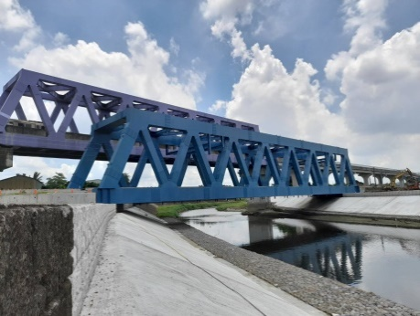 | 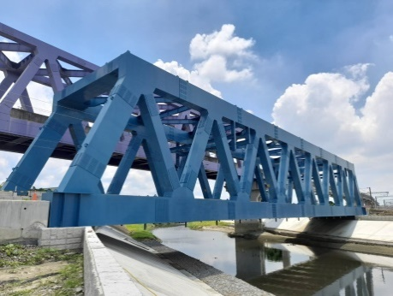 | 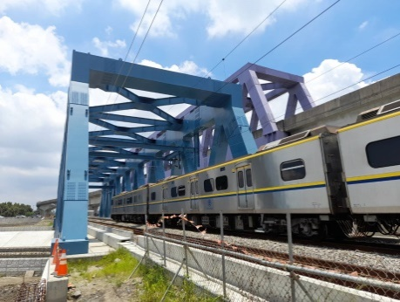
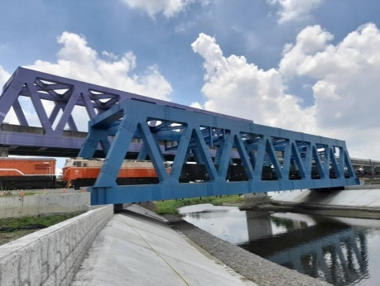 | 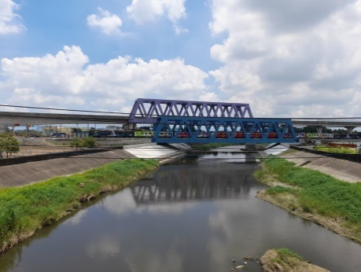 | 

